Отчет по лабораторной работе №6

Дисциплина:Операционные системы

Абрамова Ульяна Михайловна

Содержание

# 1 Цель работы

Приобретение практических навыков взаимодействия пользователя с системой посредством командной строки.

# 2 Задание

Выполнить действия, используя команды, такие как cd, mkdir, rm, ls с различными опциями, man

# 3 Выполнение лабораторной работы

Определяю полное имя моего домашнего каталога (рис. 1).

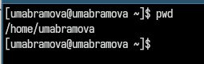

Рис. 1: Определение имя домашнего каталога

Перехожу в каталог /tmp и вывожу на экран содержимое данного каталога, используя команду ls с различными опциями (-alF) (рис. 2, 3, 4).

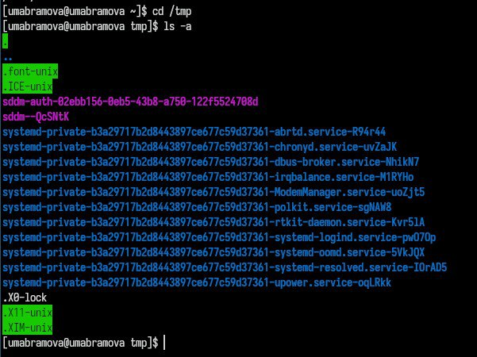

Рис. 2: вывод содержимого каталога /tmp

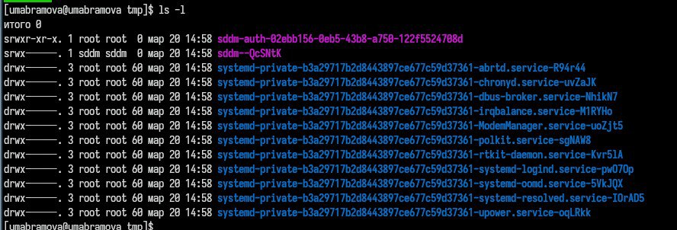

Рис. 3: вывод содержимого каталога /tmp

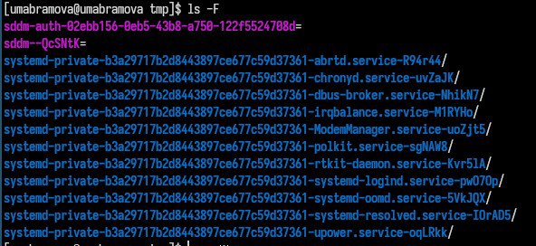

Рис. 4: вывод содержимого каталога /tmp

Таким образом, ls -a позволяет отобразить имена скрытых файлов, ls -l выводит на экран подробную информацию о файлах и каталогах, ls -F позволяет получить информацию о типах файлов (каталог, исполняемый файл, ссылка).

Определяю, есть ли в каталоге /var/spool подкаталог с именем cron (рис. 5).

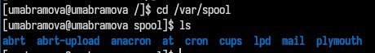

Рис. 5: вывод содержимого каталога /var/spool

Перехожу в свой домашний каталог и вывожу на экран его содержимое с помощью команды ls. Далее, используя ту же команду, но уже с опцией -l, определяю, кто является владельцем файлов и подкаталогов (рис. 6).

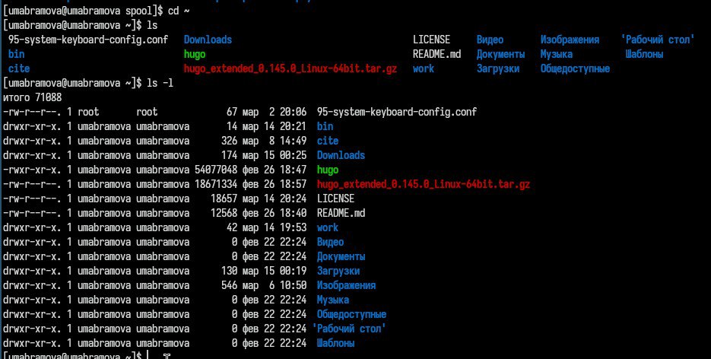

Рис. 6: использование команды ls с опцией -l

В домашнем каталоге создаю новый каталог с именем newdir. Далее создаю в каталоге ~/newdir новый каталог с именем morefun (рис. 7).

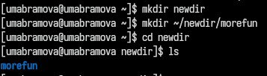

Рис. 7: использование команды mkdir

В домашнем каталоге создаю одной командой три новых каталога с именами letters, memos, misk (рис. 8).

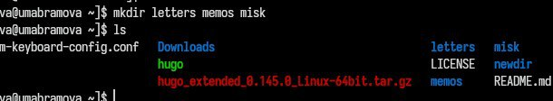

Рис. 8: использование команды mkdir

После чего удаляю эти каталоги одной командой (рис. 9).

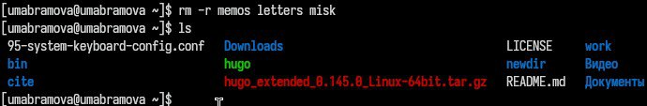

Рис. 9: использование команды rmdir

Удаляю ранее созданный каталог ~/newdir командой rm. Проверяю, был ли каталог удалён (рис. 10).



Рис. 10: использование команды ls

С помощью команды man определяю, какую опцию команды ls нужно использовать для просмотра содержимое не только указанного каталога, но и подкаталогов, входящих в него (рис. 11).

Рис. 11: использование команды man

Рис. 11: использование команды man

С помощью команды man определяю набор опций команды ls, позволяющий отсортировать по времени последнего изменения выводимый список содержимого каталога с развёрнутым описанием файлов (рис. 12).

Рис. 12: использование команды man

Рис. 12: использование команды man

Использую команду man для просмотра описания следующих команд: cd, pwd, mkdir, rmdir, rm (рис. 13, 14, 15, 16, 17).

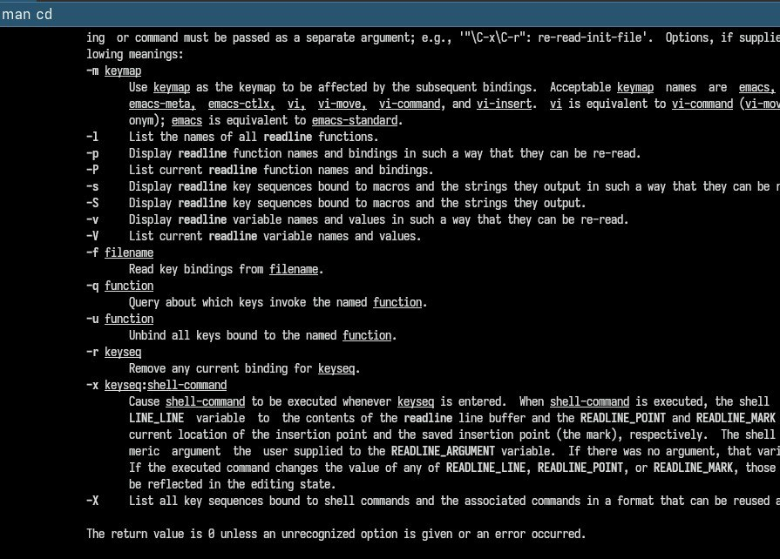

Рис. 13: использование команды man

Основные опции команды cd:

-L - переходить по символическим ссылкам, данное поведение используется по умолчанию. -P - разыменовывать символические ссылки. В данном случае, если осуществляется переход на символическую ссылку, которая указывает на директорию, то в результате команда cd изменит текущую рабочую директорию на директорию, указанную в качестве параметра (то есть ссылка будет разыменована).  
-e - выдача ошибки, если папку, в которую нужно перейти, не удалось найти

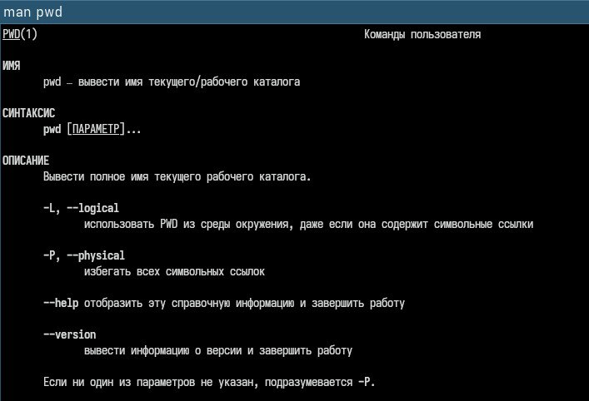

Рис. 14: использование команды man

Основные опции команды pwd:

-L (или –logical) - не разыменовывает символические ссылки, то есть, если путь содержит символические ссылки, то выводит их без преобразования в исходный путь. -P (или –physical) - преобразовывает символические ссылки в исходные имена, то есть, если путь содержит символические ссылки, то они будут преобразованы в названия исходных директорий, на которые они указывают. -help - отображает справку по команде pwd. -version - отображает версию утилиты pwd.

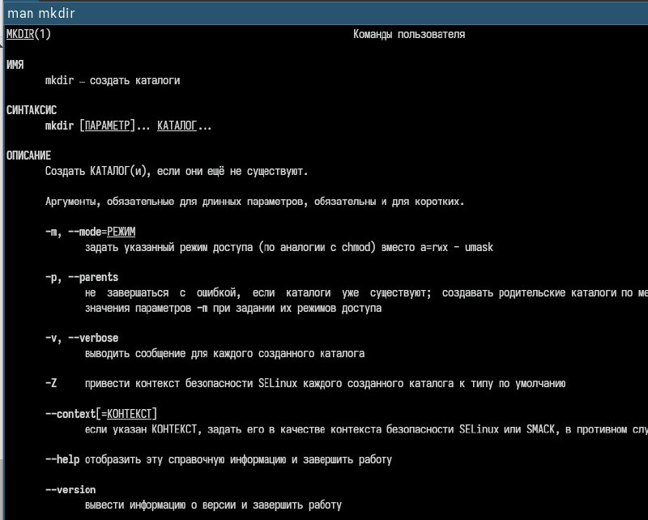

Рис. 15: использование команды man

Основные опции команды mkdir:

-m или –mode - устанавливает права доступа для создаваемой директории. -p или –parents - создать все директории, которые указаны внутри пути. Если какая-либо директория существует, то предупреждение об этом не выводится. -v или –verbose - выводить сообщение о каждой создаваемой директории. -Z - установить контекст SELinux для создаваемой директории по умолчанию. –context[=CTX] - установить контекст SELinux для создаваемой директории в значение CTX –help - показать справку по команде mkdir –version - показать версию утилиты mkdir

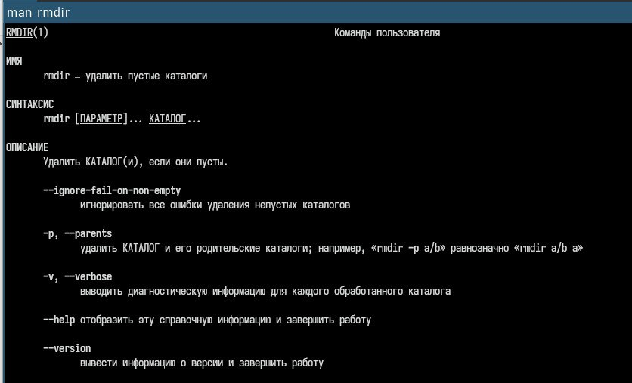

Рис. 16: использование команды man

Основные опции команды rmdir:  
-ignore-fail-on-non-empty - не выводит сообщение об ошибке при попытке удаления непустого каталога. -p - удаляет каталог и его родителя из иерархии. -v - выводит подробную информацию о выполнении команды. -help - выводит текст справки. -version - указывает версию команды.

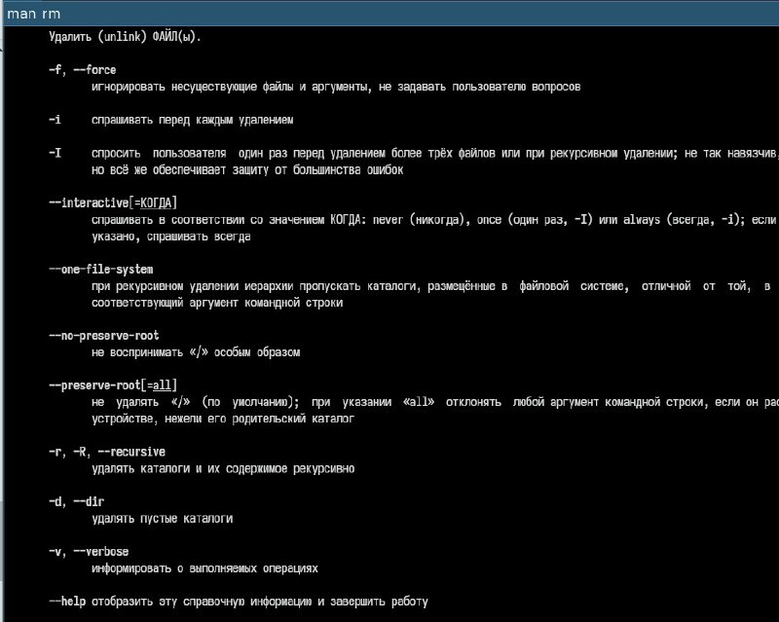

Рис. 17: использование команды man

Основные опции команды rm: -i - запрашивает подтверждение перед удалением каждого файла. -f - игнорирует ошибки и не запрашивает подтверждение удаления файлов. -r - рекурсивно удаляет каталоги и их содержимое. -d - удаляет пустой каталог. -v - показывает, что делает команда.

Используя информацию, полученную при помощи команды history, выполняю модификацию и исполнение команд из буфера команд (рис. 18, 19, 20).

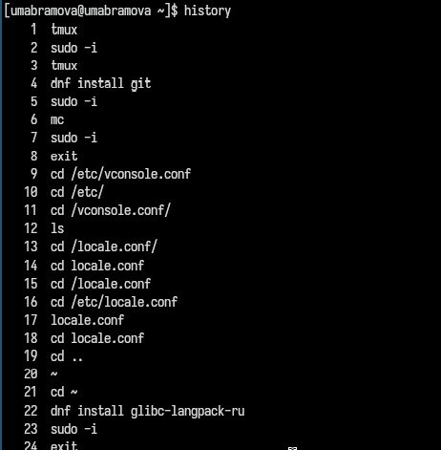

Рис. 18: использование команды history

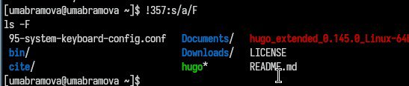

Рис. 19: выполнение модификации

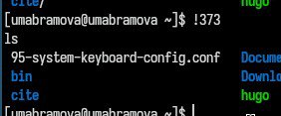

Рис. 20: исполнение команд из буфера команд

# 4 Выводы

В результате я приобрела практические навыки взаимодействия с системой посредством командной строки.

# Список литературы

1. Операционные системы